BAB IV
HASIL DAN PEMBAHASAN

4.1 Penelitian Pendahuluan
Data-data yang diperoleh pada penelitian pendahuluan akan dijadikan acuan dalam menunjang penelitian utama. Berikut ini adalah penelitian pendahuluan yang telah dilakukan.

    - Penentuan panjang gelombang maksimum
Warna lindi dapat dikategorikan sebagai warna alami oleh karenanya pemeriksaan warnanya pun dilakukan menggunakan satuan yang biasa dipakai untuk memeriksa warna alami yaitu unit PtCo. Panjang gelombang maksimum untuk warna alami yang biasa digunakan adalah sebesar 475 nm (Dwyer, 2005), oleh karena itu dalam penelitian ini juga digunakan λ = 475 nm.

4.1.2 Kurva kalibrasi standar Unit PtCo
Pembuatan kurva kalibrasi dimaksudkan untuk menghitung jumlah konsentrasi dari lindi. Dengan diperolehnya hubungan antara absorban dan konsentrasi warna lindi tersebut, akan diperoleh persamaan yang dapat digunakan untuk menghitung konsentrasi warna awal.

Perhitungan Standar PtCo :
- Jumlah PtCo yang dibuat/digunakan :
500 mg PtCo/L = 1,246 gr K₂PtCl₆
X mg PtCo/L = 0,0654 gr ......................( K₂PtCl₆ yang tersedia)
1,246 gr x X = 500 Unit PtCo x 0,0654 gr
X = $\frac{\text{32},\text{70}}{1,\text{246}}$
X = 26,243 ≈ 26 Unit PtCo
Stock ini digunakan untuk membuat kurva kalibrasi larutan standar. Variasi larutan standar dibuat dengan rentang 3 Unit PtCo mulai dari 26, 23, 20 sampai dengan 11 Unit PtCo. Berikut hasil pemeriksaan absorbansinya :

Tabel 4.1 Larutan standar Unit PtCo
Konsentrasi  (Unit PtCo) | Absorban
26 | 0,12
23 | 0,112
20 | 0,095
17 | 0,075
14 | 0,062
11 | 0,052
0 | 0

Hasil kalibrasi standar Unit PtCo dapat dilihat pada Gambar 4.1 berikut ini:

Gambar 4.1 Kurva kalibrasi standar Unit PtCo

Dari Gambar 4.1 di atas diketahui nilai persamaan garis yang didapat dari kurva kalibrasi Standar PtCo adalah y = 0.0047x. Persamaan ini digunakan dalam penentuan konsentrasi warna yang diadsorpsi oleh fly ash batubara.

4.1.3 Penentuan karakteristik fly ash batubara
Penentuan karakteristik fisik-kimia dari fly ash batubara dilakukan oleh Pusat Penelitian dan Pengembangan Teknologi Mineral dan Batubara (Tekmira-Bandung). Hasil pemeriksaan karakteristik fly ash batubara dapat dilihat pada Tabel 4.2 berikut ini dan dibandingkan dengan karakteristik dari karbon aktif

Tabel 4.2 Karakteristik fisik-kimia dari fly ash batubara
No | Jenis | Parameter | Satuan | Sampel yang digunakan | Inforistek
1 | Fly Ash Batubara | Kadar air  Kadar abu  Kadar Karbon | %  %  % | 3.38  52.37  37.12
2 | Karbon aktif | Kadar air  Kadar abu  Kadar Karbon | %  %  % |  | 10  15  >65
Sumber : Tekmira-Bandung, 2007

Dari Tabel 4.2 di atas dapat dilihat bahwa fly ash batubara bisa dijadikan sebagai alternatif untuk mengadsorpsi warna, karena fly ash mempunyai kadar karbon. Selanjutnya kandungan fly ash batubara juga dibandingkan dengan karbon aktif. Berdasarkan Tabel 4.2 kandungan kadar air dan kadar karbon fly ash lebih kecil dari karbon aktif, sedangkan kadar abu fly ash lebih tinggi dibandingkan karbon aktif, sehingga kadar abu dapat mengganggu proses adsorpsi.
Pemeriksaan porositas pada adsorben dimaksudkan untuk mengetahui struktur pori dari setiap adsorben. Struktur pori berhubungan dengan luas permukaan. Semakin kecil pori-pori dari adsorben, maka luas permukaan semakin besar sehingga kecepatan adsorpsi bertambah (Sembiring et al., 2003).

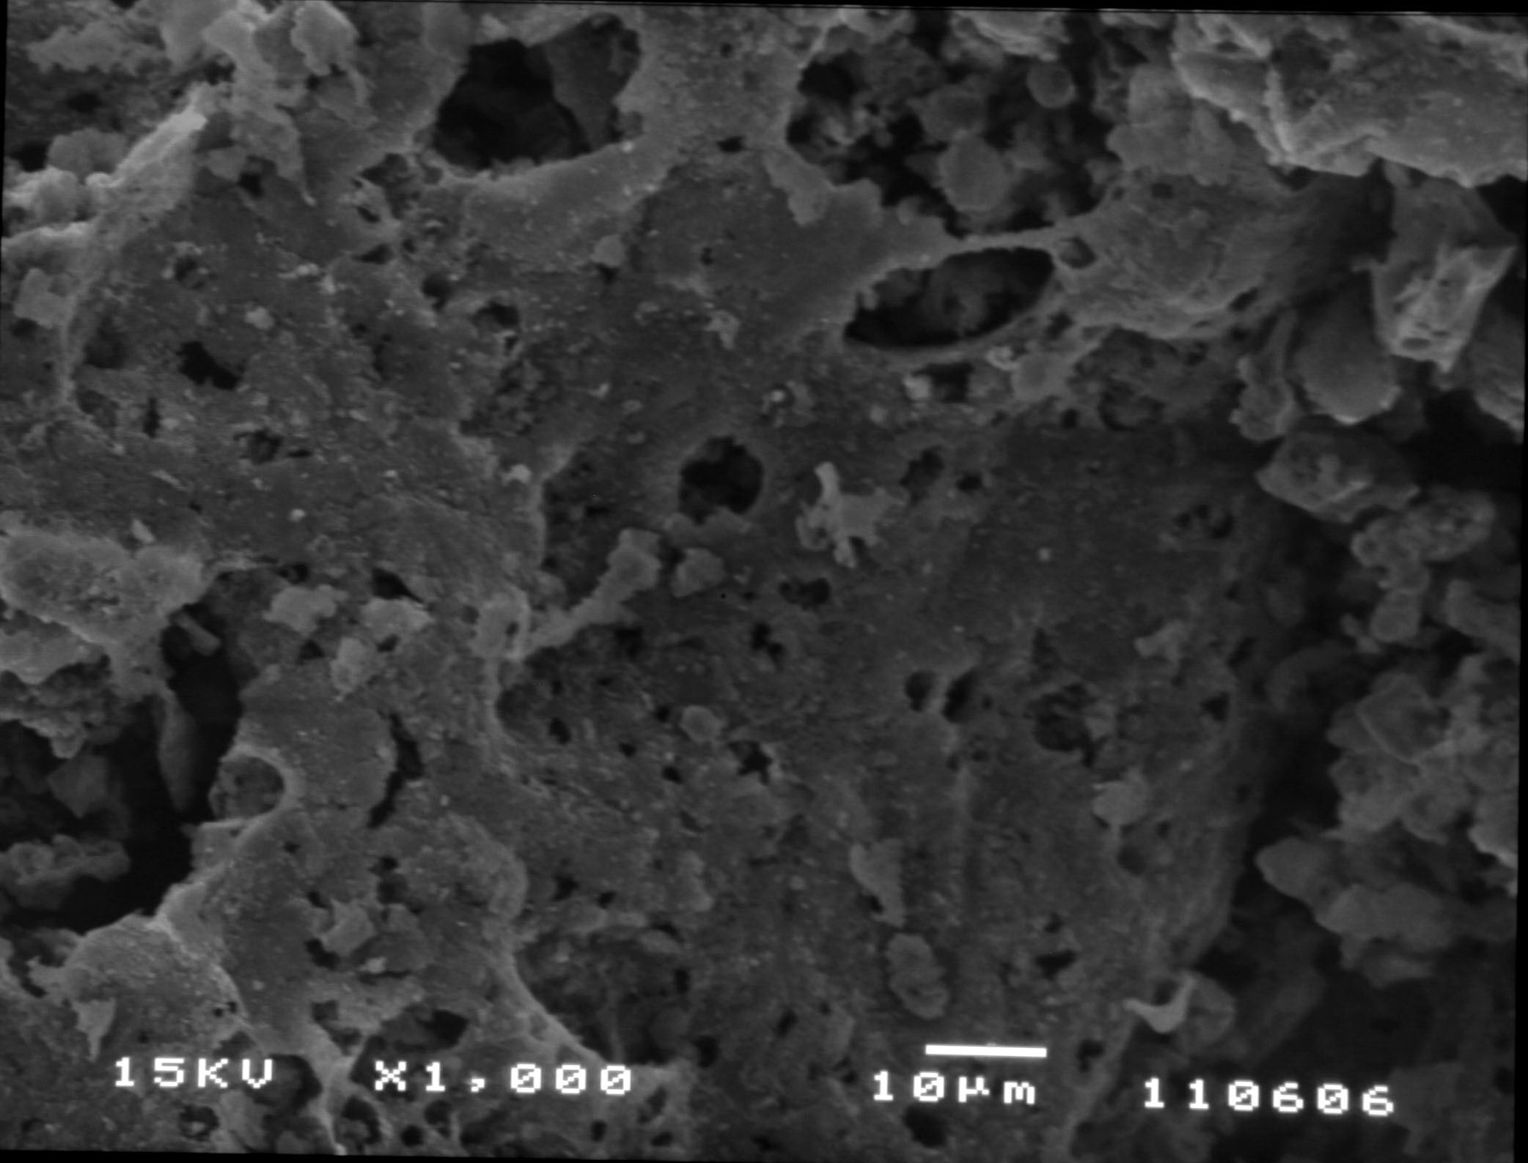
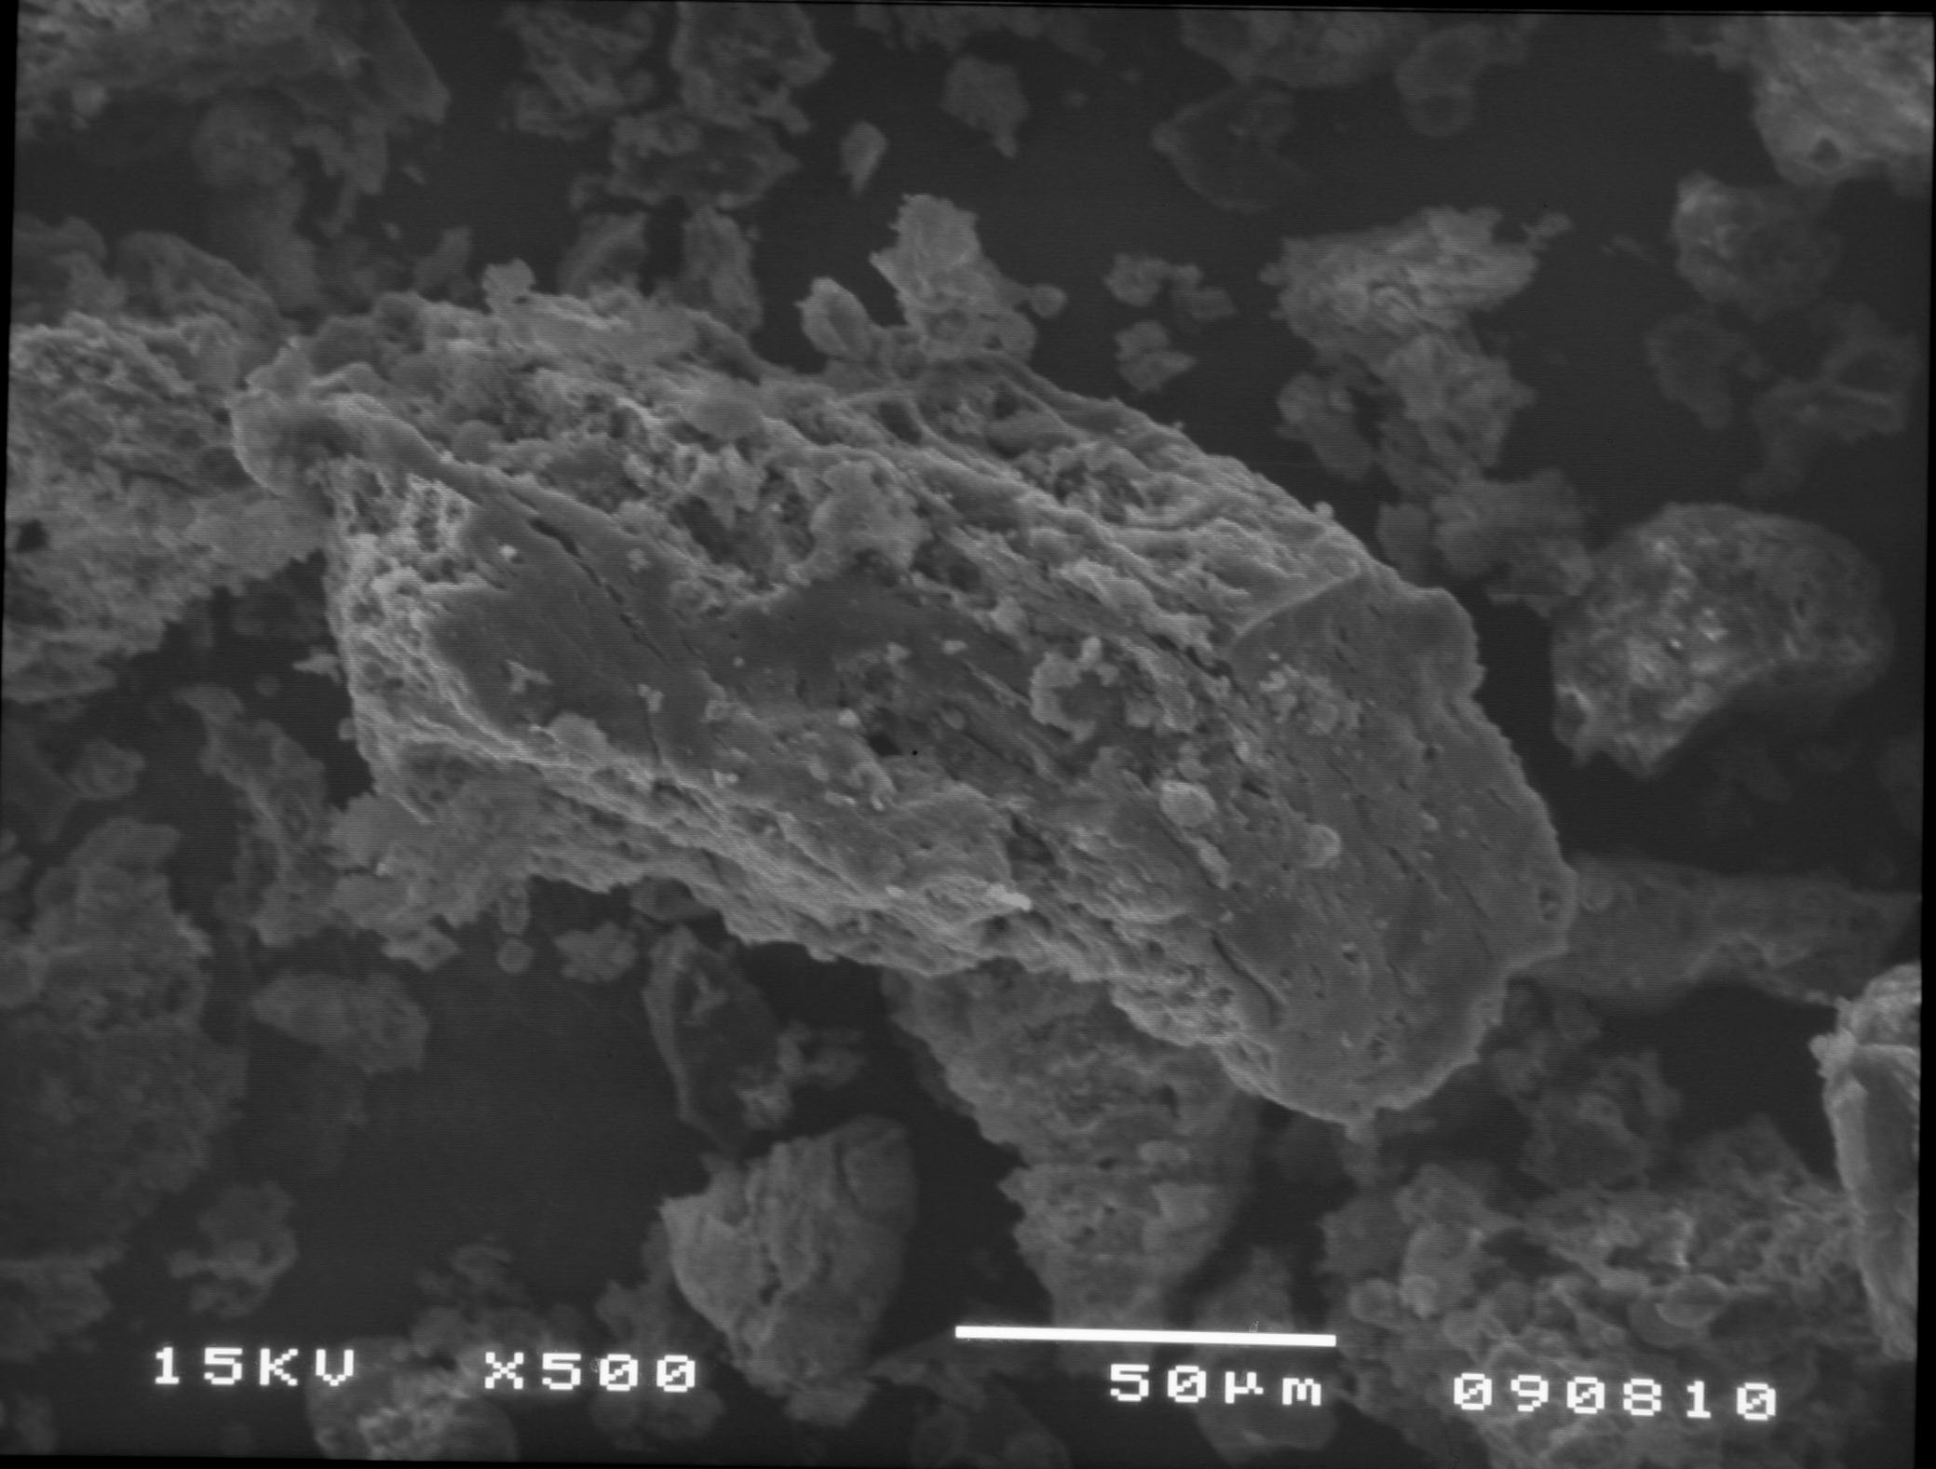

Sebelum Adsorpsi (a) Setelah Adsorpsi (b)
Gambar 4.2 SEM (Scanning Electron Microscope) fly ash batubara
Sumber : Pusat penelitian Fisika, LIPI., (2008)

Pada Gambar 4.2(a) terlihat ukuran pori-pori fly ash batubara sebelum diadsorpsi. Sedangkan gambar 4.2(b) adalah fly ash batubara setelah diadsorpsi, disini terlihat pori-pori dari fly ash batubara tidak terlihat karena permukaan dari fly ash tersebut telah menempel warna lindi.

4.1.4 Penentuan pH optimal untuk penyisihan lindi
Penentuan pH optimal dilakukan dengan memvariasikan pH yaitu 2,5,7,9,12. Variasi pH dilakukan dengan penambahan HCL 1 N atau NaOH 1 N pada sampel lindi. Penambahan HCL 1 N atau NaOH 1 N dimaksudkan untuk mendapatkan pH yang diinginkan. Penentuan pH optimal dimaksudkan untuk mengetahui pada pH berapa adsorben (fly ash batubara) dapat mengadsorpsi warna lindi secara optimal.

Tabel 4.3 Penentuan pH optimal dengan berat adsorbent 1 gr
pada pengenceran 100x
Waktu (Jam) | pH = 2 |  | pH = 5 |  | pH = 7 |  | pH = 9 |  | pH = 12
Waktu (Jam) | Unit PtCo | EP (%) | Unit PtCo | EP (%) | Unit PtCo | EP (%) | Unit PtCo | EP (%) | Unit PtCo | EP (%)
0 | 15.1 | 0 | 15.1 | 0 | 15.0 | 0 | 14.9 | 0 | 15.5 | 0
3 | 7.3 | 51 | 8.5 | 44 | 9.5 | 36 | 9.9 | 34 | 10.4 | 33
6 | 3.6 | 76 | 6.1 | 60 | 7.2 | 52 | 7.5 | 50 | 8.4 | 46
20 | 2.8 | 82 | 4.7 | 69 | 5.5 | 64 | 6.1 | 59 | 7.0 | 55
24 | 2.3 | 85 | 3.3 | 78 | 4.1 | 73 | 4.8 | 68 | 5.8 | 63
* EP = Efisiensi Penyisihan

Tabel 4.3 memperlihatkan hasil yang diperoleh dalam penentuan pH optimal yang berlangsung selama 1 hari (24 jam) dan pemeriksaan konsentrasi warna dilakukan pada jam ke 0, 3, 6, 20 dan 24. Pemeriksaan dilakukan selama 24 jam untuk mengetahui apakah variasi pH dapat menghilangkan konsentrasi warna dan persentase penyisihan warna dapat mencapai 100 %. Kurva penurunan konsentrasi warna dan kurva tingkat penyisihan warna, dapat dilihat pada Gambar 4.3 dan 4.4

Gambar 4.3 Kurva penurunan konsentrasi warna pada pengolahan lindi

Gambar 4.4 Kurva tingkat penyisihan warna pada pengolahan lindi

Pada Gambar 4.3 dan 4.4 dapat dilihat efisiensi penyisihan warna terbesar terjadi pada pH 2 di jam ke 6 sebesar 76 %, untuk pH 12 efisiensi penyisihannya paling kecil apabila dibandingkan dengan variasi pH yang lainnya.
Pada pemeriksaan selama 24 jam dengan variasi pH sebesar 2,5,7,9,12 efisiensi penyisihan terbaik berlangsung pada pH terendah yaitu pH 2 sebesar 85 %. Dapat disimpulkan pH optimal pada proses adsorpsi warna lindi dengan media fly ash pada penelitian ini adalah pada suasana asam (pH 2). Diperkirakan suasana asam mempengaruhi muatan pada permukaan adsorben sehingga adsorben dapat mengadsorpsi warna lindi dengan lebih baik. Hal ini dimungkinkan dengan adanya proses netralisasi muatan negatif adsorben dengan penambahan konsentrasi ion hydrogen yang dapat menyediakan permukaan aktif lebih besar (Eckenfelder, 2000).
Pada saat pH meningkat (semakin basa), muatan negatif semakin meningkat dan muatan positif berkurang. Muatan negatif yang terdapat pada adsorbent tidak dapat mengadsorpsi zat warna yang mengandung anion karena adanya tolakan elektrostatik (Mall, 2005). Selanjutnya pH optimal tersebut dipakai untuk penelitian penentuan berat adsorban optimum dan penentuan waktu jenuh.

4.1.5 Penentuan berat optimal
Penentuan berat optimal dilakukan dengan menggunakan pH optimal. Berat optimal dimaksudkan untuk mengetahui banyaknya fly ash batubara dalam mengadsorpsi warna lindi. Variasi berat yang digunakan pada penentuan berat optimum mulai dari 0,5 sampai 2,5 gr. Berikut ini adalah tabel hasil penentuan berat optimal.

Tabel 4.4 Penentuan berat optimal fly ash batubara dengan pH 2 pada pengenceran 100x
Waktu (Jam) | berat 0.5 gr |  | berat 1 gr |  | berat 1.5 gr |  | berat 2 gr |  | berat 2.5 gr
Waktu (Jam) | Unit PtCo | EP (%) | Unit PtCo | EP (%) | Unit PtCo | EP (%) | Unit PtCo | EP (%) | Unit PtCo | EP (%)
0 | 14.9 | 0 | 15.3 | 0 | 15.0 | 0 | 14.9 | 0 | 15.5 | 0
3 | 8.7 | 42 | 7.3 | 52 | 6.5 | 56 | 5.8 | 61 | 4.1 | 74
6 | 6.2 | 58 | 3.8 | 75 | 3.5 | 76 | 3.3 | 78 | 2.8 | 82
20 | 4.5 | 70 | 2.8 | 81 | 2.6 | 83 | 2.4 | 84 | 2.1 | 86
24 | 3.6 | 76 | 2.4 | 84 | 2.3 | 85 | 2.0 | 87 | 1.8 | 88

Pemeriksaan dilakukan selama 24 jam bertujuan untuk mengetahui apakah pada pH optimal (pH 2) dan variasi berat dapat menghilangkan konsentrasi warna dengan penyisihan warna mencapai 100 %. Kurva penurunan konsentrasi warna dan tingkat penyisihan warna, dapat dilihat pada Gambar 4.5 dan 4.6
Gambar 4.5 Kurva penentuan berat optimum pada pengolahan lindi pada pH 2
Gambar 4.6 Kurva tingkat penyisihan warna pada pengolahan lindi

Dari Gambar 4.5 dan 4.6 terlihat efisiensi penyisihan terbesar adalah pada berat 2,5 gr yaitu pada jam ke 6 sebesar 82 %. Hal ini terjadi karena pada berat 2,5 gr luas permukaan menjadi lebih besar bila dibandingkan dengan 0,5 gr, sehingga nilai adsorpsinya pun lebih besar.
Untuk variasi berat fly ash batubara sebesar 0,5 gr efisiensi penyisihannya paling kecil apabila dibandingkan dengan variasi berat yang lain. Untuk variasi berat (1; 1,5; 2 dan 2,5 ) gr efisiensi penyisihan yang dihasilkan hampir sama atau tidak terlalu beda jauh. Pada dosis yang lebih tinggi, biaya pengolahan akan meningkat yang menyebabkan sistem menjadi tidak ekonomis. Maka berat optimum yang dipakai untuk penelitian selanjutnya menggunakan berat sebesar 1 gr dengan efisiensi penyisihan sebesar 84 %..

4.1.6 Pengamatan terhadap kontrol
A. Lindi tanpa adsorban
Hasil pengamatan terhadap kontrol warna lindi tanpa adsorben (fly ash) dapat dilihat pada Tabel 4.5 dan Gambar 4.7 berikut ini :

Tabel 4.5 Kontrol warna lindi tanpa adsorben (fly ash)
Waktu | Unit PtCo | % Penyisihan | pH
0 | 16.0 | 0 | 6.13
3 | 15.6 | 3 | 6.80
6 | 14.8 | 8 | 6.90
20 | 12.6 | 21 | 6.95
24 | 12.5 | 22 | 6.98

Gambar 4.7 Kurva kontrol warna lindi tanpa adsorben

Dari Gambar 4.7 dapat dilihat adsorpsi terhadap warna lindi tanpa fly ash selama 1 hari (24 jam). Terjadi penurunan warna yang tidak besar, maka konsentrasi warna lindi tanpa adsorben tidak dapat diturunkan secara efektif.

B. Adsorban tanpa lindi
Hasil pengamatan terhadap kontrol adsorben (fly ash) tanpa lindi, pengamatan terhadap kontrol adsorben (fly ash) dengan menggunakan aquadest, hasil pengamatan dapat dilihat pada Tabel 4.6 dan Gambar 4.8 berikut ini :

Tabel 4.6 Kontrol warna adsorben (fly ash)
Waktu | Absorban | Unit PtCo | pH
0 | 0 | 0 | 7.25
3 | 0.003 | 0.57 | 7.45
6 | 0.003 | 0.57 | 8.39
20 | 0.003 | 0.57 | 8.49
24 | 0.003 | 0.57 | 8.63

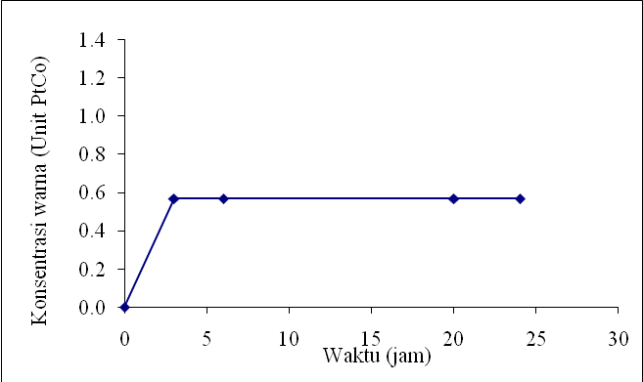
Gambar 4.8 Kurva kontrol adsorben tanpa warna lindi

Dari Gambar 4.8 dapat dilihat bahwa adsorben (fly ash) dalam larutan air tanpa warna (aquadest) akan memberikan adsorban yang cenderung meningkat, hal ini disebabkan karena fly ash batubara mengeluarkan warna ke hitam-hitaman (gelap) dari abu yang terkandung pada fly ash tersebut.

4.2 Penelitian Utama
Penelitian utama dilakukan untuk mengetahui kapasitas adsorpsi fly ash batubara terhadap warna lindi, dengan cara memvariasikan pengenceran (100x; 80x; 40x; 25x; dan 20x)
Variasi konsentrasi ini berdasarkan penentuan waktu jenuh. Dimana penentuan waktu jenuh dimaksudkan untuk mengetahui lama waktu yang diperlukan oleh fly ash batubara dalam mengadsorpsi warna lindi. Untuk mengetahui waktu jenuh tersebut dilakukan pemeriksaan setiap selang waktu 30 menit sampai konsentrasi warna yang diamati relatif konstan.
Penentuan waktu jenuh ini dilakukan pada pH dan berat adsorben optimum yang diperoleh dari penelitian sebelumnya. Adapun pH optimum yang digunakan adalah 2 dan berat optimum adalah sebesar 1 gram. Penentuan waktu jenuh fly ash batubara terhadap variasi pengenceran dapat dilihat pada Tabel di bawah ini.

Tabel 4.7 Variasi pengenceran untuk mendapatkan waktu jenuh menggunakan berat fly ash batubara 1 gr dan pH 2
Waktu (menit) | 100x |  | 80x |  | 40x |  | 25x |  | 20x
Waktu (menit) | Unit PtCo | EP (%) | Unit PtCo | EP (%) | Unit PtCo | EP (%) | Unit PtCo | EP (%) | Unit PtCo | EP (%)
0 | 120.2 | 0 | 89.8 | 0 | 60.4 | 0 | 30.1 | 0 | 15.5 | 0
30 | 115.2 | 4 | 81.3 | 9 | 51.2 | 15 | 26.0 | 14 | 9.4 | 39
60 | 104.4 | 13 | 78.7 | 12 | 48.6 | 20 | 23.7 | 21 | 7.8 | 50
90 | 99.9 | 17 | 73.5 | 18 | 45.6 | 24 | 22.2 | 26 | 7.4 | 52
120 | 96.2 | 20 | 70.1 | 22 | 44.0 | 27 | 20.6 | 32 | 6.7 | 57
150 | 92.0 | 23 | 68.3 | 24 | 38.5 | 36 | 18.0 | 40 | 6.2 | 60
180 | 89.6 | 25 | 63.9 | 29 | 33.4 | 45 | 14.6 | 51 | 5.5 | 64
210 | 85.2 | 29 | 58.0 | 35 | 30.1 | 50 | 12.8 | 58 | 5.0 | 68
240 | 81.3 | 32 | 53.0 | 41 | 27.2 | 55 | 11.3* | 62 | 4.5* | 71
270 | 78.1 | 35 | 47.5 | 47 | 25.2 | 58 | 11.3* | 62 | 4.5* | 71
300 | 76.0 | 37 | 42.0 | 53 | 25.0* | 59 | 11.3* | 62 | 4.7* | 70
330 | 73.8 | 39 | 40.6 | 55 | 25.0* | 59 | - | - | - | -
360 | 70.2 | 42 | 38.2* | 57 | 25.1* | 58 | - | - | - | -
390 | 67.5* | 44 | 38.2* | 57 | - | - | - | - | - | -
420 | 67.5* | 44 | 39.8* | 56 | - | - | - | - | - | -
450 | 69.0* | 43 | - | - | - | - | - | - | - | -
*) adsorben sudah jenuh

Nilai penyisihan dinyatakan relatif konstan apabila dalam selang waktu tertentu nilai absorbannya telah cukup stabil atau tetap yang terlihat dari ketiga data terakhir. Percobaan untuk mengetahui waktu jenuh fly ash batubara dalam mengadsorpsi warna lindi yang juga dapat dilihat pada Gambar 4.9

Ket : trend penyisihan sudah konstan/tetap.
Gambar 4.9 Kurva tingkat penyisihan variasi pengenceran sampai mencapai kondisi jenuh

Terlihat pada Gambar 4.9, pada pengenceran 100x presentase penyisihan terbesar terjadi pada 60 menit pertama, hal ini terlihat pada kemiringan garis kurva. Diperkirakan tingginya laju penyisihan pada 60 menit pertama terjadi karena pori adsorben masih kosong, belum terisi partikel warna. Pada waktu ke 60 sampai 240 menit laju penyisihan akan mulai menurun, berarti adsorben mulai mendekati kejenuhan. Pada waktu 270 menit tidak terjadi penyisihan (konstan), menandakan bahwa adsoben sudah jenuh. Tetapi pada waktu ke 300 menit nilai absorban naik kembali, maka hal ini menandakan fly ash batubara mengalami desorpsi yaitu melepaskan kembali warna yang telah diadsorp karena fly ash batubaranya telah jenuh oleh warna.
Waktu jenuh untuk pengenceran 100x dan 80x yaitu pada waktu 240 menit. pengenceran 40x waktu jenuh dicapai pada waktu 300 menit. Waktu jenuh dengan pengenceran 25x adalah pada waktu 360 menit. Pada pengenceran 20x waktu jenuh tercapai pada waktu 390 menit. Dapat diambil kesimpulan untuk waktu jenuh fly ash batubara dalam mengadsorpsi warna lindi yaitu semakin kecil pengenceran maka waktu yang dibutuhkan untuk mencapai waktu jenuh semakin lama.
Secara umum, kecepatan adsorpsi ditunjukan oleh kecepatan difusi zat terlarut ke dalam pori-pori saluran kapiler partikel absorban. Kecepatan difusi akan menurun dengan meningkatnya ukuran partikel dan meningkat dengan kenaikan konsentrasi zat terlarut dan temperatur (Mohajit, 2001)

4.2.1 Persamaan Freundlich Isoterm.
Persamaan Freundlich Isoterm mengasumsikan adanya lapisan ganda (lapisan yang lebih dari satu lapis/ multi – layer) pada permukaan adsorben dan adsorpsi akan meningkat dengan meningkatnya konsentrasi (Brown et al, 2000 dikutip dari Estiningrum 2006).
Tabel-tabel berikut ini memperlihakan hasil yang diperoleh dari penentuan kapasitas adsorpsi fly ash batubara terhadap warna lindi.

Tabel 4.8 Penentuan kapasitas adsorpsi fly ash batubara dengan persamaan Freundlich Isotherm
Berat  (gram) | Co  Unit PtCo | Ce  Unit PtCo | Co - Ce  Unit PtCo | X/M  Unit PtCo L/gr | Log Ce | Log (X/M)
1 | 15 | 4.5 | 10.5 | 1.0500 | 0.6532 | 0.0212
1 | 30 | 11.3 | 18.7 | 1.8700 | 1.0531 | 0.2718
1 | 60 | 25.6 | 34.4 | 3.4400 | 1.4082 | 0.5366
1 | 90 | 38.2 | 51.8 | 5.1800 | 1.5821 | 0.7143
1 | 120 | 67.5 | 52.5 | 5.2500 | 1.8293 | 0.7202

Keterangan :
Co = Konsentrasi awal warna lindi (Unit PtCo)
Ce = Konsentrasi akhir warna setelah diadsorpsi (Unit PtCo)
$$XM=\frac{\left(\text{Co}−\text{Ce}\right)\left(\text{Unit} \text{PtCo}\right)×\text{VolumeKerja}\left(L\right)}{\text{BeratSerbuk}\left(\text{gr}\right)}$$

Contoh perhitungan :
    - Co-Ce = 15 – 4,5 = 10,5 Unit PtCo
    - $$XM=\frac{\left(\text{15}−4,5\right)\left(\text{Unit} \text{PtCo}\right)× 0,1 \left(L\right)}{1 \left(\text{gr}\right)}$$
= 1.0500 Unit PtCo L/gr
    - Log Ce = 4,5 Unit PtCo
= 0,6532
    - Log X/M = 1,0500 Unit PtCo L/gr
= 0,0212

Untuk perhitungan adsorpsi Isoterm Freundlich dinyatakan dengan persamaan sebagai berikut :
X/M = k. Ce^{1/n}
…………………………….. (4.1)

Dimana :
X = Berat unsur/zat yang teradsorpsi (mg)
M = Berat Adsorben (gr)
Ce = Konsentrasi adsorbat dalam larutan setelah adsorpsi (Unit PtCo)
k, n = konstanta

Dari hasil perhitungan di atas, dibuat grafik dengan log X/M (berat (mg/l) warna yang diserap per miligram fly ash batubara) sebagai ordinat dan log Ce (log hasil konsentrasi akhir setelah di adsorpsi) sebagai absis. Dari persamaan garis lurus tersebut didapat kemiringan yang merupakan nilai 1/n, sedangkan perpotongannya dengan ordinat mewakili nilai log k. Grafik antara log X/M terhadap log Ce dapat dilihat sebagai berikut :
Gambar 4.10 Kurva persamaan Freundlich Isoterm

Dari Gambar 4.10 di atas didapatkan nilai log k sebesar – 0,38833 dan nilai 1/n adalah sebesar 0,64447. Hasil ini digunakan untuk menentukan kapasitas adsorpsi fly ash batubara terhadap warna lindi dengan menggunakan persamaan Freundlich Isoterm yang dapat dilihat dari nilai k, yaitu :
Log k = – 0,38833
K = 10 ^{– 0,38833}
K = 0,4089 mg/gr

Dari hasil perhitungan di atas didapatkan bahwa sebesar 0,43068 mg warna lindi dapat diadsorpsi oleh 1 gram fly ash batubara. Selanjutnya menentukan standar deviasi dari hasil perhitungan di atas, dimana nilai standar deviasi yang kecil menunjukkan bahwa data yang didapat tingkat penyimpangan data tersebut kecil. Berikut ini Tabel 4.9 standar deviasi untuk persamaan Isoterm Freundlich

Tabel 4.9 Penentuan standar deviasi
Berat  (gram) | Y₁  X/M data | Y₂  X/M hitung | Y₁ - Y₂ | (Y₁ - Y₂)^²
1 | 1.0500 | 1.0779 | -0.0279 | 0.0008
1 | 1.8700 | 1.9512 | -0.0812 | 0.0066
1 | 3.4400 | 3.3052 | 0.1348 | 0.0182
1 | 5.1800 | 4.2786 | 0.9014 | 0.8125
1 | 5.2500 | 6.1745 | -0.9245 | 0.8547
Σ |  |  |  | 1.6928

Contoh perhitungan :
- Y₁ = X/M data
- Y = 0,64447x – 0,38833 ......... dimana X = Log Ce
= 0,64447 (0,6532) – 0,38833
= 0,03264
- Y = $\text{Log} XM$
X/M = antilog Y₂
X/M = 1,0779

- Rumus standar deviasi :
$$\text{Sd} = \sqrt{\frac{\sum{{\left(Y−\text{Yn}\right)}^{2}}}{n−2}}$$
$$\text{Sd} = \sqrt{\frac{1,\text{6928}}{5−2}}$$
$$\text{Sd} = 0,\text{751}$$

4.2.2 Persamaan Langmuir Isoterm
Menurut langmuir, pada permukaan adsorbent terdapat pori – pori yang bersifat homogen yang mengisi hampir seluruh luas permukaan dari adsorbent. Masing–masing pori hanya dapat mengadsorpsi satu molekul adsorbat saja sehingga adsorpsi hanya akan terbatas pada pembentukan lapisan tunggal (monolayer) (Notodarmojo, 2004).
Tabel 4.10 berikut ini memperlihatkan hasil yang diperoleh dari penentuan kapasitas adsorpsi fly ash batubara terhadap warna lindi.
Tabel 4.10 Penentuan kapasitas adsorpsi fly ash batubara dengan persamaan Langmuir Isoterm
Berat  (gram) | Co  Unit PtCo | Ce  Unit PtCo | Co - Ce  Unit PtCo | X/M  Unit PtCo L/gr | Ce/(X/M)
1 | 15 | 4.5 | 10.5 | 1.0500 | 4.2857
1 | 30 | 11.3 | 18.7 | 1.8700 | 6.0428
1 | 60 | 25.6 | 34.4 | 3.4400 | 7.4419
1 | 90 | 38.2 | 51.8 | 5.1800 | 7.3745
1 | 120 | 67.5 | 52.5 | 5.2500 | 12.8571

persamaan Langmuir Isotherm menggunakan rumus sebagai berikut :
$$\frac{\text{Ce}}{X/M} = \frac{1}{a\text{.}b} + \frac{1}{a} \text{Ce}$$
.................................. (4.2)

Keterangan :
X/M = Jumlah adsorbat yang diadsorpsi per berat adsorben (Unit PtCo L/g)
a.b = konstanta empiris
Ce = konsntrasi adsorbat dalam larutan setelah adsorpsi (Unit PtCo)
Contoh perhitungan :
    - Co-Ce = 15 – 4,5 = 10,5 Unit PtCo
    - $$XM=\frac{\left(\text{15}−4,5\right)\left(\text{Unit} \text{PtCo}\right)× 0,1 \left(L\right)}{1 \left(\text{gr}\right)}$$
= 1.0500 Unit PtCo L/gr
    - Ce/(X/M) = $\frac{4,5}{1,\text{0500}}$
= 4.2857

Perhitungan dari hasil Tabel 4.10 diplotkan untuk membuat grafik dengan Ce/(X/M) (berat (mg) warna yang diserap per miligram fly ash batubara) sebagai ordinat dan Ce (log hasil konsentrasi akhir setelah di adsorpsi) sebagai absis. Dari persamaan garis lurus tersebut didapat kemiringan yang merupakan nilai 1/a, sedangkan perpotongannya adalah nilai 1/ab. Grafik antara Ce/(X/M) terhadap Ce dapat dilihat sebagai berikut :

Gambar 4.11 Kurva persamaan Langmuir Isotherm

Dari Gambar 4.11 di atas didapatkan persamaan garis y = 0,12429x + 3,94373 dengan nilai 1/a sebesar 0,12429 dan nilai 1/ab adalah sebesar 3,94373. Hasil ini digunakan untuk menentukan kapasitas adsorpsi fly ash batubara terhadap warna lindi dengan menggunakan persamaan Langmuir Isoterm yang dapat dilihat dari nilai a, yaitu :
$$\frac{1}{a} = 0,\text{12429}$$
a = 8,0457 mg/gr
dan
$$\frac{1}{\text{ab}} = 3,\text{94373}$$
$$\frac{1}{(8,\text{0457})b} = 3,\text{94373}$$
b = 0,0315

Dari persamaan di atas didapatkan bahwa sebesar 8,0457 mg warna lindi dapat diadsorpsi oleh 1 gram fly ash batubara.
Selanjutnya menentukan standar deviasi dari hasil perhitungan di atas, dimana nilai standar deviasi yang kecil menunjukkan bahwa data yang didapat tingkat penyimpangan data tersebut kecil. Berikut ini Tabel 4.11 standar deviasi untuk persamaan Isoterm Langmuir.

Tabel 4.11 Penentuan standar deviasi
Berat  (gram) | Y₁  X/M data | Y₂  X/M hitung | Y₁ - Y₂ | (Y₁ - Y₂)^²
1 | 1.0500 | 0.9993 | 0.0507 | 0.0026
1 | 1.8700 | 2.1129 | -0.2429 | 0.0590
1 | 3.4400 | 3.5927 | -0.1527 | 0.0233
1 | 5.1800 | 4.3950 | 0.7850 | 0.6162
1 | 5.2500 | 5.4730 | -0.2230 | 0.0497
Σ |  |  |  | 0.7507

Contoh perhitungan :
- Y₁ = X/M data
- Y = 0,12429x + 3,94373 ......... dimana X = Ce
= 0,12429 (4,5) + 3,94373
= 4,5030
- Y = $\frac{\text{Ce}}{XM}$
X/M = $\frac{4,5}{4,\text{5030}}$
X/M = 0,9993

- Rumus standar deviasi :
$$\text{Sd} = \sqrt{\frac{\sum{{\left(Y−\text{Yn}\right)}^{2}}}{n−2}}$$
$$\text{Sd} = \sqrt{\frac{ 0,\text{7507}}{5−2}}$$
$$\text{Sd} = 0,\text{500}$$
4.2.3 Perbandingan persamaan Freundlich dan Langmuir Isoterm
Penentuan kapasitas adsorpsi fly ash batubara dimaksudkan untuk mengetahui perbandingan antara persamaan Freundlich dan Langmuir Isoterm. Dari hasil perhitungan kapasitas adsorpsi warna lindi oleh adsorben fly ash batubara dapat diketahui lebih mengikuti ke persamaan yang mana, persamaan Freundlich atau Langmuir Isoterm.
Dari persamaan garis yang dihasilkan, dapat dibandingkan antara Persamaan Freundlich dan Langmuir Isoterm. Dimana nilai a dan k, nilai R² (koefisien determinasi) serta nilai standar deviasi (Sd) dan hasilnya dapat dilihat pada Tabel 4.12 berikut ini :

Tabel 4.12 Perbandingan Persamaan Freundlich dan Langmuir Isoterm dilihat dari persamaan garis, nilai a dan k, Sd dan nilai R² (Koefisien determinasi)
Metode persamaan | Persamaan garis | k | a | Sd | R²
Freundlich Isoterm | y = 0,64447x – 0,38833 | 0,4089 |  | 0,751 | 0,96547
Langmuir Isoterm | y = 0,12429x + 3,94373 |  | 8,0547 | 0,500 | 0,93583

Dari Tabel 4.12 dimana R² menunjukkan hubungan antara variabel X dan Y. standar deviasi menunjukkan tingkat penyimpangan data yang didapat, serta nilai a dan k menunjukan kapasitas adsorpsi fly ash batubara terhadap warna lindi. Makin besar nilai a dan k pada persamaan Langmuir Isoterm dan Freundlich Isoterm menunjukan kapasitas adsorpsi makin besar pula.
Bila dibandingkan antara persamaan Langmuir Isoterm dan Freundlich Isoterm terdapat nilai yang sangat berbeda. Freundlich Isoterm dilihat dari nilai R² memiliki nilai lebih besar dan Langmuir Isoterm dilihat dari nilai R² memiliki nilai yang lebih kecil, tetapi Freundlich Isoterm memiliki tingkat penyimpangan (standar deviasi) data lebih besar dari Langmuir Isoterm.

Dari perbandingan tersebut, kedua persamaan Freundlich dan Langmuir Isoterm dapat digunakan dalam menentukan kapasitas adsorpsi fly ash batubara. Maka untuk mendapatkan persamaan yang paling cocok untuk adsorpsi fly ash batubara dilakukan desorpsi. Desorpsi bertujuan untuk menyisihkan materi teradsorpsi dari pori-pori adsorben (Eckenfelder, 2000).
Penentuan desorpsi ini dilakukan dengan menggunakan aquadest, NaOH dan HCL yang dimaksudkan untuk mengetahui jenis ikatan yang terjadi pada proses adsorpsi. Penentuan desorpsi dilihat pada Tabel di bawah ini.

Tabel 4.13 Desorpsi fly ash batubara 1 gr
Waktu (Jam) | Aquadest |  |  | NaOH |  |  | HCL
Waktu (Jam) | Co | Ce | %D | Co | Ce | %D | Co | Ce | %D
0 | 16.6 | 0 | 0 | 19.1 | 0 | 0 | 18.3 | 0 | 0
1 | 16.6 | 0.47 | 3 | 19.1 | 1.49 | 8 | 18.3 | 0.32 | 2
2 | 16.6 | 0.47 | 3 | 19.1 | 2.55 | 13 | 18.3 | 0.32 | 2
3 | 16.6 | 0.51 | 3 | 19.1 | 4.68 | 24 | 18.3 | 0.32 | 2
4 | 16.6 | 0.74 | 4 | 19.1 | 5.53 | 29 | 18.3 | 0.32 | 2
Ket : Co = Konsentrasi awal (Unit PtCo)
Ce = Konsentrasi akhir (Unit PtCo)
%D = Presentase Desorpsi

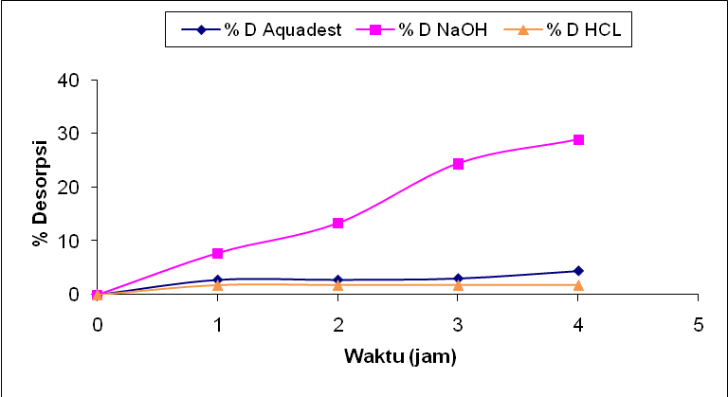
Gambar 4.12 Kurva desorpsi terhadap warna lindi dengan berat adsorben 1 gr (pengenceran 100x)
Pada Gambar 4.12 Pada saat larutan menggunakan aquadest tidak menyebabkan perubahan suasana apapun, artinya jika larutan asam ditambahkan aquadest larutan akan tetap asam, begitupun larutan basa ditambahkan aquadest larutan akan tetap basa.
Pada saat larutan menggunakan HCL jumlah ion H⁺ bertambah sehingga menyebabkan permukaan adsorben memperoleh muatan positif sehingga interaksinya semakin kuat dan akibatnya warna tidak bisa lepas dan menempel kuat diadsorben. Pada saat larutan di tambahkan NaOH jumlah ion OH⁻ akan bertambah menyebabkan adsorben bermuatan negatif sehingga terjadi tolak menolak warna dan adsorben, sehingga larut kembali dalam air.
Maka dapat disimpulkan bahwa pada proses desorpsi warna lindi dapat terjadi dengan adanya penambahan basa untuk melepaskan warna yang menempel pada adsorben. Jenis ikatan yang terjadi yaitu ikatan kimia dan proses mekanisme adsorpsi fly ash batubara terhadap warna lindi pada suhu 25 ºC yaitu mengikuti pola Langmuir Isoterm. ini berarti adanya kemungkinan terjadi pembentukan lapisan tunggal (monolayer) pada permukaan adsorben.
Setelah diketahui kapasitas adsorpsi dari fly ash batubara, dilakukan penentuan karekteristik isoterm adsorpsi Langmuir. Karakteristik isoterm adsorpsi Langmuir dapat dinyatakan dengan konstanta separation faktor atau faktor pemisahan (RL). Penentuan karekteristik Langmuir Isoterm untuk mengetahui apakah adsorpsi warna lindi oleh fly ash batubara benar-benar cocok dengan persamaan Langmuir. Faktor pemisahan (R_{L)} Langmuir Isoterm dinyatakan dengan persamaan berikut (Hall et al., 1996)

R_{L} = 1/[1+ (b x Co)] ............................................................. (4.3)

Dimana :
R_{L} = Nilai kecocokan adsorben pada persamaan Langmuir Isoterm
b = Tetapan kesetimbang Langmuir
Co = Konsentrasi awal warna (Unit PtCo)

Contoh Perhitungan :
R_{L} = 1/[1+ (b x Co)]
R_{L} = 1/[1+ (0,0315 x 15)]
R_{L} = 0,679

Hasil dari penentuan faktor pemisahaan dalam adsorpsi warna lindi oleh fly ash batubara dapat dilihat pada Tabel 4.13

Tabel 4.14 Faktor Pemisahan (R_{L}) pada adsorpsi warna lindi oleh fly ash batubara
Konsentrasi (mg/l) | R_{L}
15 | 0,679
30 | 0,514
60 | 0,346
90 | 0,261
120 | 0,209

Nilai faktor pemisahan (R_{L}) dianggap favourable/cocok bila nilai adsorben kurang dari 1 (Weber dan Chakravorti, 1974). Berdasarkan Tabel 4.14, maka dapat disimpulkan nilai R_{L} untuk fly ash batubara menunjukan kondisi yang favourabel/cocok untuk persamaan Langmuir Isoterm.

4.3 Penentuan Nilai COD
COD (Chemical Oxygen Demand) adalah banyaknya oksigen yang diperlukan agar bahan buangan organik di dalam air dapat teroksidasi melalui reaksi kimia oleh oksidator menjadi CO₂ dan H₂O₂. Oksidator yang umum digunakan adalah kalium dikarbonat. Lindi yang digunakan untuk pemeriksaan warna dan COD menggunakan lindi yang sama sampai penelitian berakhir.

4.3.1 Perhitungan penentuan nilai COD
1. Pemeriksaan sampel COD lindi
Dalam penelitian awal dilakukan pemeriksaan terhadap karakteristik COD lindi yang akan digunakan sebagai sampel, pemeriksaan kandungan COD awal lindi dilakukan pengenceran, karena bila tidak dilakukan pengenceran nilai COD awal lindi tidak bisa terbaca, pengenceran yang dilakukan sebanyak 200x. Data dan hasil perhitungan COD awal sebagai berikut :

Diketahui :
Jumlah titrasi FAS pada blanko (A) = 1,68 ml
Jumlah titrasi FAS untuk uji Normalitas FAS = 1,23 ml
Jumlah titrasi FAS pada sampel 1 (B₁) = 0,31 ml
Jumlah titrasi FAS pada sampel 2 (B₂) = 0,41 ml

Perhitungan :
- Normalitas FAS (C) = ml K₂Cr₂O7 x Normalitas K₂Cr₂O₇
ml FAS
Normalitas FAS (C) = $\frac{1,5}{1,\text{23}} X 0,\text{10}$
Normalitas FAS (C) = 0,12195 N

Sampel 1
- COD = $\frac{\text{1000}}{\text{ml} \text{sampel}} x (A − B) x C x \text{BE} O_{2} x \text{pengenceran}$
COD = $\frac{\text{1000}}{2,5} x (1,\text{68} − 0,\text{31}) x 0,\text{12195} x 8 x \text{200}$
COD = $\text{400} x 1,\text{37} x 0,\text{12195} x 8 x \text{200}$
COD = 106925,76 mg/l

Sampel 2
- COD = $\frac{\text{1000}}{\text{ml} \text{sampel}} x (A − B) x C x \text{BE} O_{2} x \text{pengenceran}$
COD = $\frac{\text{1000}}{2,5} x (1,\text{68} − 0,\text{41}) x 0,\text{12195} x 8 x \text{200}$
COD = $\text{400} x 1,\text{27} x 0,\text{12195} x 8 x \text{200}$
COD = 99120,96 mg/l

- COD_{1,2,} = 106925,76 + 99120,96
2
- COD_{1,2,} = 103023,96 ≈ 100000 mg/l

Dari hasil pemeriksaan karakteristik awal nilai COD lindi sangat tinggi sekitar 100000 mg/l. Maka dapat disimpulkan yaitu diperlukan pengolahan untuk menurunkan nilai COD lindi.

2. Perhitungan kontrol nilai COD lindi
Setelah diketahui nilai COD awal lindi. Dilakukan kontrol pemeriksaan COD, dimana kontrol yang digunakan terhadap lindi + fly ash pada pH asam (pH =2); lindi + Fly ash tanpa pH asam; fly ash saja.
Diketahui :
Jumlah titrasi FAS pada blanko (A) = 1,64 ml
Jumlah titrasi FAS untuk uji Normalitas FAS = 1,76 ml
Jumlah titrasi FAS pada Lindi + fly ash pada pH =2 (B) = 1,30 ml
Jumlah titrasi FAS pada Lindi + Fly ash tanpa pH (B) = 1,17 ml
Jumlah titrasi FAS pada Fly ash saja (B) = 1,48 ml

Perhitungan :
- Normalitas FAS (C) = ml K₂Cr₂O7 x Normalitas K₂Cr₂O₇
ml FAS
Normalitas FAS (C) = $\frac{1,5}{1,\text{23}} X 0,\text{10}$
Normalitas FAS (C) = 0,12195 N

a. Lindi + fly ash pada pH asam (pH =2) (Pengenceran 100 X)
COD = $\frac{\text{1000}}{\text{ml} \text{sampel}} x (A − B) x C x \text{BE} O_{2} x \text{pengenceran}$
COD = $\frac{\text{1000}}{2,5} x (1,\text{69} − 1,\text{30}) x 0,\text{085227}x 8 x \text{100}$
COD = 106363,29 mg/l

b. Lindi + fly ash tanpa pH asam (Pengenceran 100 X)
COD = $\frac{\text{1000}}{\text{ml} \text{sampel}} x (A − B) x C x \text{BE} O_{2} x \text{pengenceran}$
COD = $\frac{\text{1000}}{2,5} x (1,\text{69} − 1,\text{17}) x 0,\text{085227} x 8 x \text{100}$
COD = 14181,7 mg/l

c. Fly ash saja (Pengenceran 100 X)
COD = $\frac{\text{1000}}{\text{ml} \text{sampel}} x (A − B) x C x \text{BE} O_{2} x \text{pengenceran}$
COD = $\frac{\text{1000}}{2,5} x (1,\text{69} − 1,\text{48}) x 0,\text{085227} x 8 x \text{100}$
COD = 5727,25 mg/l

Dari pemeriksaan kontrol COD lindi, dimana pH mempengaruhi nilai COD. Hal ini terlihat dari hasil pemeriksaan bahwa nilai COD pada kondisi asam (pH 2) lebih tinggi dibandingkan dengan nilai COD tanpa pH asam (pH asli lindi yaitu sebesar 6,14). Selain itu dari hasil pemeriksaan COD pada fly ash yang digunakan sebagai adsorben memiliki nilai COD sebesar 5727,25 mg/l. Hal ini mungkin dapat meningkatkan nilai COD pada saat fly ash digunakan sebagai adsorben.

3. Perhitungan penentuan nilai COD lindi pada konsentrasi warna lindi
Pada penelitian utama dilakukan variasi pengenceran terhadap lindi, dimana dalam pemeriksaan nilai COD dilakukan sebelum dan sesudah proses adsorpsi. Data dan hasil perhitungan COD pada penelitian utama dapat dilihat pada Gambar 4.13 di bawah ini :

Contoh data dan hasil perhitungan COD pada pengenceran 100x
Diketahui :
Jumlah titrasi FAS pada blanko (A) = 1,43 ml
Jumlah titrasi FAS untuk uji Normalitas FAS = 1,6 ml
Awal
Jumlah titrasi FAS pada Sampel 1 (B₁) = 0,10 ml
Jumlah titrasi FAS pada Sampel 2 (B₂) = 0,12 ml
Jumlah titrasi FAS pada Sampel 3 (B₃) = 0,12 ml
Akhir
Jumlah titrasi FAS pada Sampel 1 (B₁) = 1,42 ml
Jumlah titrasi FAS pada Sampel 2 (B₂) = 1,39 ml
Jumlah titrasi FAS pada Sampel 3 (B₃) = 1,40 ml

Hasil pemeriksaan COD sampel dengan pengenceran 100x belum terbaca, sehingga dilakukan pengenceran lagi 100x. Perhitungan COD pengenceran 100x sebagai berikut :
Perhitungan :
- Normalitas FAS (C) = ml K₂Cr₂O7 x Normalitas K₂Cr₂O₇
ml FAS
Normalitas FAS (C) = $\frac{1,5}{1,6} X 0,\text{10}$
Normalitas FAS (C) = 0,09375 N

COD Awal
- Sampel $\frac{0,\text{10} + 0,\text{12} + 0,\text{12}}{3} = 0,\text{113}$
- COD = $\frac{\text{1000}}{\text{ml} \text{sampel}} x (A − B) x C x \text{BE} O_{2} x \text{pengenceran}$
COD = $\frac{\text{1000}}{2,5} x (1,\text{43} − 0,\text{113}) x 0,\text{09375} x 8 x \text{100}$
COD = 395 mg/l

COD Akhir
- Sampel $\frac{1,\text{42} + 1,\text{39} + 1,\text{40}}{3} = 1,\text{403}$
- COD = $\frac{\text{1000}}{\text{ml} \text{sampel}} x (A − B) x C x \text{BE} O_{2} x \text{pengenceran}$
COD = $\frac{\text{1000}}{2,5} x (1,\text{43} − 1,\text{403}) x 0,\text{09375} x 8 x \text{100}$
COD = 800 mg/l

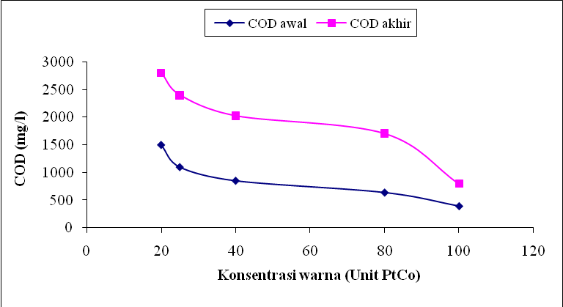
Gambar 4.13 Kurva pemeriksaan COD

Dari Gambar 4.13 dapat dilihat nilai COD pada variasi pengenceran dimana dapat disimpulkan semakin kecil pengenceran maka semakin tinggi nilai COD yang didapat. Dari hasil pemeriksaan COD akhir (setelah adsorpsi) terjadi peningkatan nilai COD. Hal ini disebabkan dari sifat karakteristik fly ash batubara yang termasuk limbah B3 sehingga larut dalam air dan menyebabkan nilai COD pada warna lindi meningkat. Fly ash batubara dapat digunakan sebagai media adsorban pada proses adsorpsi, tetapi hanya dapat menyisihkan kandungan warna saja, sedangkan kandungan COD menjadi lebih tinggi, sehingga membutuhkan pengolahan lanjutan untuk menurunkan nilai COD.

